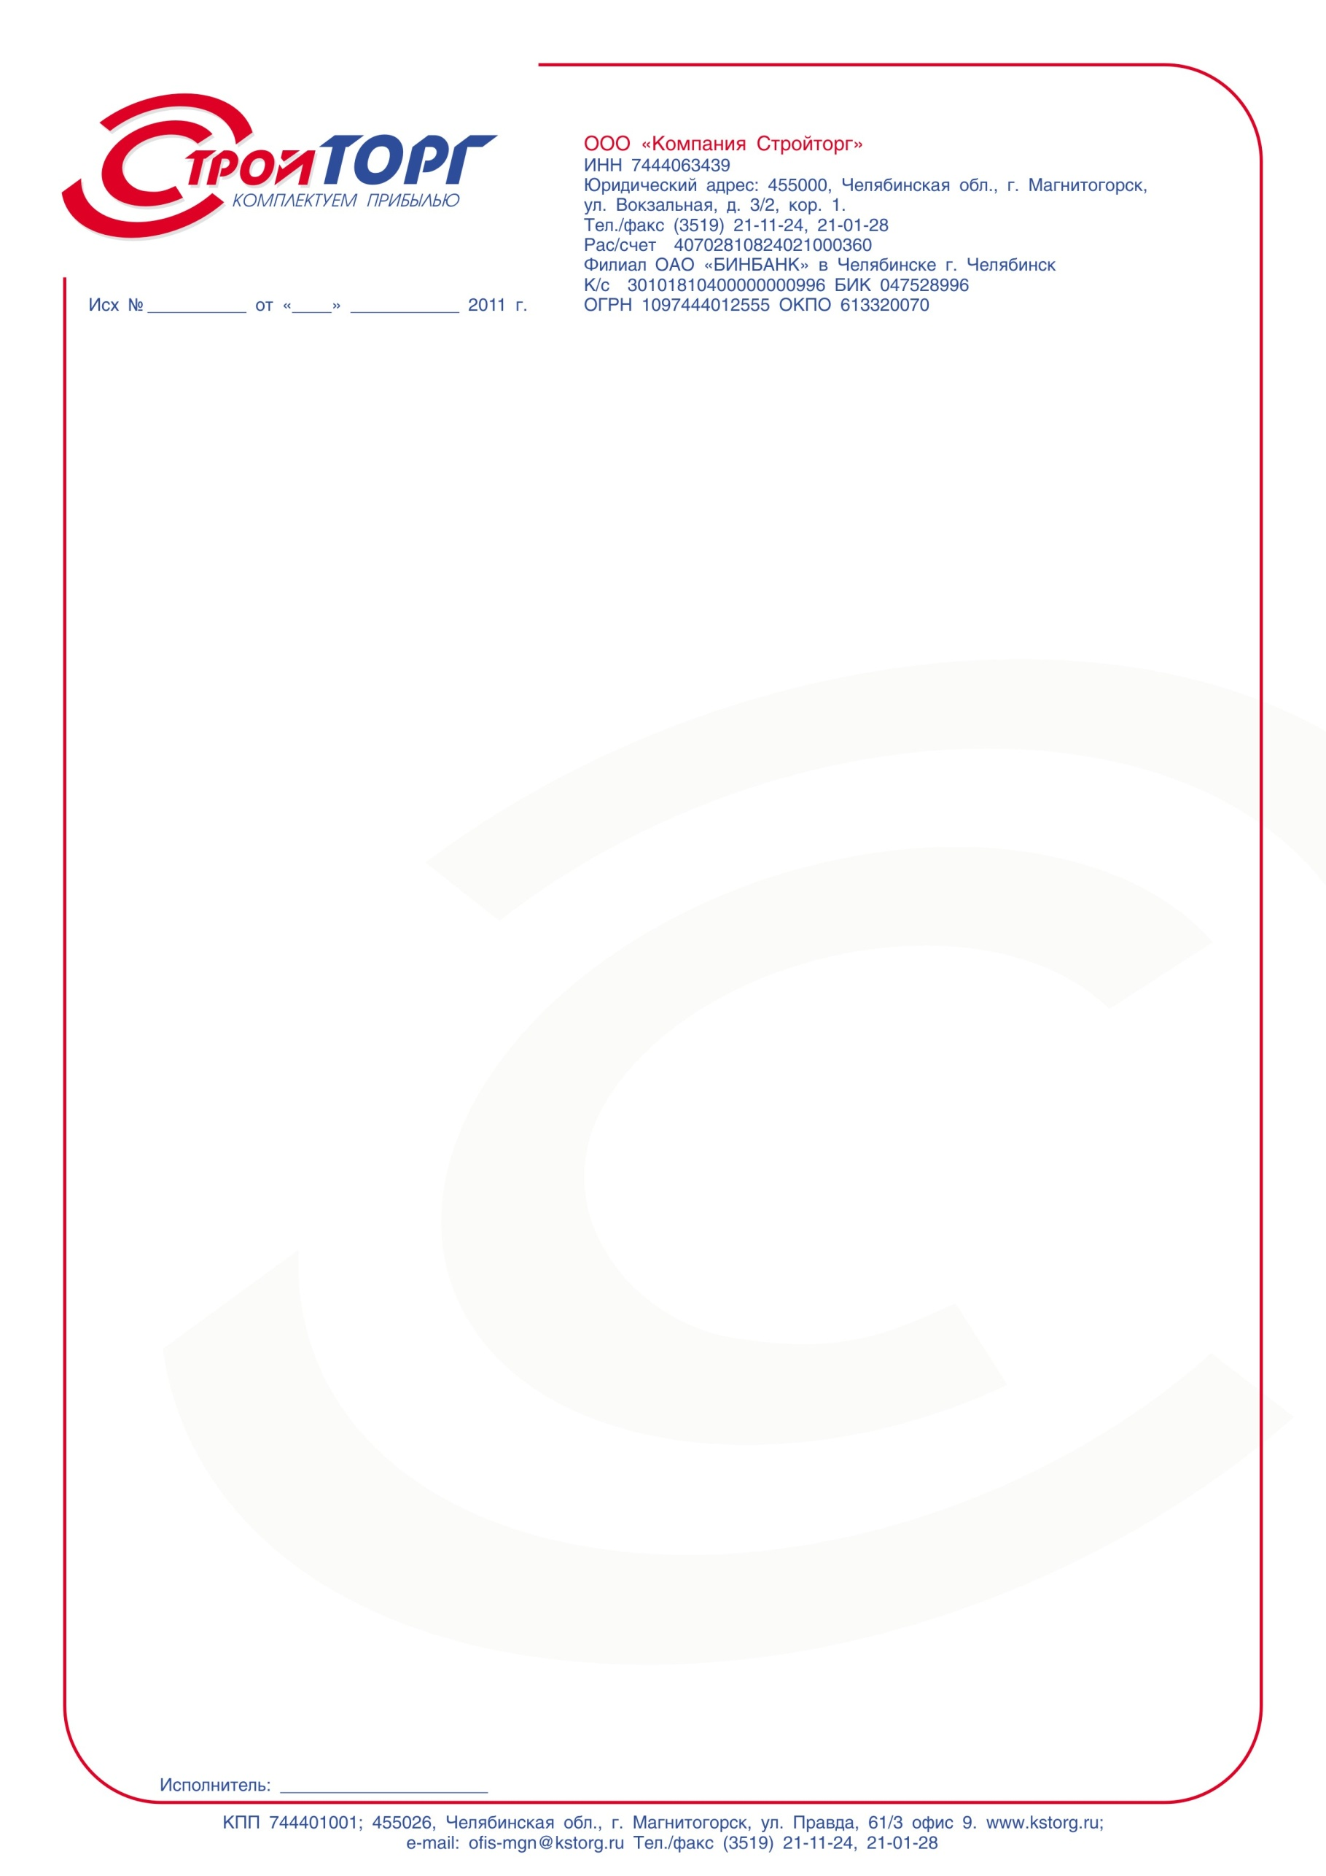

***ООО «Компания СтройТорг»***

***Юридический адрес:*** *455000, Челябинская обл., г. Магнитогорск,*

*ул. Вокзальная, д. 3/2, кор. 1*

*Тел./факс (3519) 21-11-24, 21-68-99*

*ИНН 7444063439, КПП 744401001*

*Рас/счет 40702810824021000360*

*Филиал ОАО “БИНБАНК” в Челябинске г.Челябинск*

*К/с 30101810400000000996*

*БИК 047528996*

*ОГРН 1097444012555*

*ОКПО 613320070*

*Директор: Байтурин Ришат Фаритович*

*e-mail:gk_stroytorgm@mail.ru*

***Фактический адрес*** *455026, Челябинская обл., г. Магнитогорск,*

*ул. Им . газеты Правда, 61/3 офис 9*

*Тел./факс (3519) 21-11-24, 21-01-28*